数学建模算法

# 多目标规划模型（智能优化算法NSGA-II):

### 主要关注在决策过程中如何找到最优解决方案

## 1.定义：

在决策过程中考虑多个相互矛盾的目标或者约束条件，通过建立数学模型来寻找最优的决策方案。在多目标规划中，通常会涉及到多个决策变量和多个优化目标，需要找到一个平衡的解决方案，使得各个目标之间达到最佳的权衡。

## 2.建立与求解的一般步骤：

1. **确定目标：** 明确要达到的多个目标，这些目标可能是相互矛盾的，需要在它们之间找到平衡。
2. **建立数学模型：** 将问题转化为数学形式，定义决策变量、目标函数和约束条件。对于多目标问题，通常会有多个目标函数。
3. **制定优化问题：** 将多目标规划问题转化为一个优化问题。常见的方法包括加权和法、约束方法、Pareto最优解等。
4. **选择求解方法：** 选择适合该问题的多目标优化求解方法。常见的方法包括遗传算法、粒子群算法、模糊优化等。
5. **求解优化问题：** 使用选定的方法求解多目标规划模型，得到一组可能的最优解或者近似最优解。
6. **评估结果：** 对求解得到的解进行评估，检查是否满足各个目标的要求，以及是否达到了平衡。
7. **优化调整：** 根据评估结果，可以对模型进行调整和优化，重新求解以获得更好的解决方案。

## 3.思路：

通过优化算法寻找一组解，这组解在多个目标函数下都具有一定的优势，称为Pareto最优解集合。这些解在没有一个目标可以进一步改善的情况下被认为是最优的

## 4.作用：

帮助决策者在面对多个相互矛盾的目标时做出最优决策。通过找到Pareto最优解集合，决策者可以在不同的解决方案中进行选择，根据具体的需求和偏好来确定最终的决策方案。这有助于在复杂的决策环境中平衡各种目标的需求，提高决策的科学性和有效性。

# 多指标评价模型

（刻画被评价对象特征或属性）

### 主要用于对不同方案或决策进行综合评估和比较

## 1.定义：

一系列统计和决策工具，用于结合多个指标不同方面来全面评估评估一个系统、方案或者决策的综合表现，通过对多个指标或者评价标准进行综合评价，来判断其优劣。在多指标评价中，通常会考虑各个指标的重要性权重，并综合考虑各个指标的表现来进行评价和排序。

## 2.常用方法：

* 层次分析法:这是一种定性和定量相结合的方法，通过建立层次结构并比较不同因素的重要性来确定权重。
* 模糊综合评价法:基于模糊数学理论，通过模糊集合和模糊关系将数据转换为模糊评价值，再进行加权求和。
* 主成分分析法:将多个指标转化为少数几个主成分，这些主成分保留原始数据的最大方差，从而简化问题。
* 数据包络分析:主要用于评估相同类型具有多个输入和输出的决策单元（例如不同的生产过程）的相对效率。
* 优序图法:通过绘制优先图来显示不同指标之间的相对重要性。
* CRITIC法:一种基于指标之间的冲突性和相关性来确定权重的客观赋权方法。
* 熵值法:通过计算信息熵来确定指标权重，强调了信息的有用性。
* 灰色关联法:用于评估有限数据或部分明确、部分不明确的情况下的系统关系。
* TOPSIS法:接近理想解的排序方法，通过计算评价对象与理想解和负理想解的距离来进行排序。
* 秩和比法:一种非参数统计方法，用于多指标的综合评价。

## 3.构建原则：

系统性，科学性，可比性，可测性，独立性

## 4.流程及思路：

1. **确定评价指标：** 确定需要评价的多个指标或标准，这些指标应该能够全面反映方案或决策的各个方面。
2. **建立指标权重：** 确定各个指标的重要性，可以通过专家评估、问卷调查、数据分析等方法得出各指标的权重。
3. **数据归一化：** 将各指标的数据进行归一化处理，使得不同指标之间具有可比性。
4. **计算综合评价值：** 根据选定的评价模型算法，计算各个方案的综合评价值。
5. **确定最优方案：** 根据综合评价值，确定最优方案或者排序各个方案。

## 5.作用：

通过综合考虑多个指标的影响，可以更全面地评估方案或决策的优劣，避免片面性或主观性的决策，提高决策的科学性和准确性。

# 优化模型：

用于寻找原问题的改进方向，虽然最终找到的答案可能不是最优的，但它通常会比现有的解决方案要好。

满足供货的情况选一种花费最低的方案

## 基本思路:

在一定的约束条件下，保证各方面资源的合理分配， 最大限度地提升系统某一性能或系统整体性能，最终实现最理想结果。

## 最优化方法步骤：

（1）明确目标，分析问题背景，确定约束条件，搜集全面的客观数据和信息；

（2）建立数学模型，构建变量之间的数学关系，设立目标函数；

（3）分析数学模型，综合选择最适合该模型的优化方法；

（4）求解模型，通常借助计算机和数学分析软件完成；

（5）对最优解进行检验和实施。

# 熵权法

确定指标权数，优化资源配置

## 1，定义：

常用的多指标权重确定方法，用于解决多指标决策问题

## 2.求解流程

1. **确定相关指标：**首先确定与决策目标相关的指标。这些指标应具有客观性、可衡量性和可比性。
2. 构建指标矩阵：将相关指标构建成一个指标矩阵，矩阵的行表示指标，列表示各个备选方案。
3. **标准化指标矩阵：**对指标矩阵进行标准化处理，将各个指标的值范围映射到[0,1]之间，以消除不同指标量纲带来的影响。
4. **计算标准化后指标的熵值：**对标准化后的指标矩阵，计算每个指标的熵值。熵值反映了指标的不确定性和信息量，熵值越大表示指标的信息量越大。
5. **计算各指标的差异系数**
6. **计算权重：**根据熵值计算指标的权重。熵值越大表示指标对决策的贡献越大，权重越大。
7. **标准化权重：**对计算得到的权重进行标准化处理，使各个指标的权重之和为1。
8. **分别用权重乘以归一化后的数据**

## 3.思路：

基于信息论的熵概念，通过计算指标的熵值来确定权重。熵值越大表示指标的不确定性和信息量越大，因此权重也越大。通过标准化处理，确保各个指标的权重之和为1，用于进行标决策。熵权法的优点是简单易行，不需要事先确定指标权重的先验知识，适用于多指标决策问题。

# TOPSIS法

（优劣解距离法，逼近理想解排序法）

## 1.定义:

通过一定的计算，评估方案系统中任何一个方案距离理想最优解和最劣解的综合距离。如果一个方案距离理想最优解越近，距离最劣解越远，认为这个方法越好。

### 理想最优解:

就是该理想最优方案的各指标值都取到系统中评价指标的最优值

### 理想最劣解:

该理想最劣方案的各指标值都取到系统中评价指标的最劣值。

**理想最优解中的数据都是各方案中的数据，而不要选择方案中没有的数据，理想最劣解同理。**

## 2.建模步骤:

1.将原始矩阵正向化（将所有指标类型统一转化为极大型指标）

2.将正向化矩阵标准化（消除不同指标量纲的影响）

3.计算得分并归一化（归一化后数值越高，排名越高，越重要）

# 遗传算法

解决复杂的优化问题

## 主要思想:“适者生存，不适者淘汰”

借鉴于达尔文的自然选择下的进化论模型。通过借鉴生物进化论，遗传算法将要解决的问题模拟成一个生物进化的过程，通过复制、交叉、突变等操作产生下一代的解，并逐步淘汰掉适应度函数值低的解，增加适应度函数值高的解。这样进化N代后就很有可能会进化出适应度函数值很高的个体，也就是你的目标函数值的最优化结果。

## 思路：

1.将问题映射成一个数学问题，即建立数学模型。

2.初始化一个种群，包含多个个体，每个个体表示一个解。

3.进行选择操作，根据适应度函数对个体进行评估，选择优秀个体进行繁殖。

4.进行交叉操作，随机选取两个个体进行染色体交叉，产生新的后代。

5.进行变异操作，对后代的染色体进行随机变异。

6.更新最优解，将优秀后代加入种群，并淘汰部分较差个体。

7.重复步骤 3-6，直至达到预设的迭代次数或满足其他停止条件。

* 变异：种群中单个样本的特征（性状，属性）可能会有所不同，这导致了样本彼此之间有一定程度的差异。
* 遗传：某些特征可以遗传给其后代。导致后代与双亲样本具有一定程度的相似性。
* 选择：种群通常在给定的环境中争夺资源。更适应环境的个体在生存方面更具优势，因此会产生更多的后代。

换句话说，进化维持了种群中个体样本彼此不同。那些适应环境的个体更有可能生存，繁殖并将其性状传给下一代。这样，随着世代的更迭，物种变得更加适应其生存环境。而进化的重要推动因素是交叉或重组或杂交——结合双亲的特征产生后代。交叉有助于维持人口的多样性，并随着时间的推移将更好的特征融合在一起。此外，变异或突变（特征的随机变异）可以通过引入偶然性的变化而在进化中发挥重要作用。

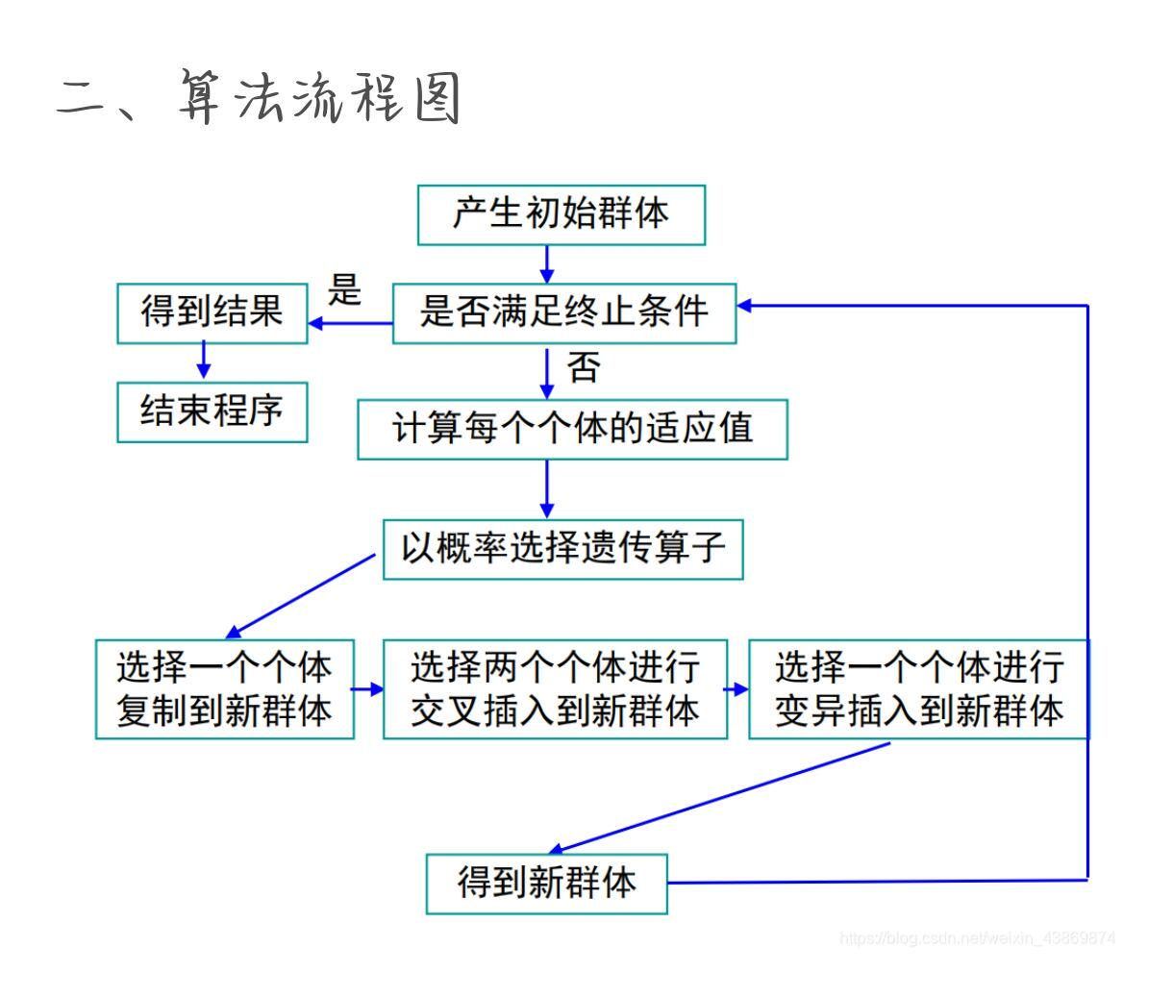

**适应度值：影响算法对种群的选择，恰当的评估函数应能够对染色体优劣做出合适区分，保证选择机制的有效性，从而提高群体的进化能力。**

# 模型建立中的方法：

# 归一化方法:（由于采集的各数据单位不同）

**1、线性函数转换法：**

y=(x-Min)/(Max-Min)

【极大型指标（越大越好，效应型归一化）】

y=(x-Max)/(Max-Min)

【极小型指标（越小越好，成本型归一化）】

说明：x、y分别为转换前、后的值，Max、Min分别为样本的最大值和最小值。

**2、对数函数转换法：**

y=log10(x)

说明：以10为底的对数函数转换。

**3、反余切函数转换法：**

y=atan(x)*2/PI

## 归一化作用:

（1）归纳统一样本的统计分布性。

（2）归一化在0-1之间是统计的概率分布

归一化在（-1）–（+1）之间是统计的坐标分布

（3）把有量纲表达式变为无量纲表达式：

归一化是一种简化计算，经过变换，化为无量纲的表达式，成为纯量。

# 标准化方法：消除特征之间的差异性

## 定义:

将数据按比例缩放，使之落入一个小的特定区间。由于信用指标体系的各个指标度量单位是不同的，为了能够将指标参与评价计算，需要对指标进行规范化处理，通过函数变换将其数值映射到某个数值区间。

## 标准化方法：

min-max标准化:

min-max标准化方法是对原始数据进行线性变换。设minA和maxA分别为属性A的最小值和最大值，将A的一个原始值x通过min-max标准化映射成在区间[0,1]中的值x’

## 常用的有以下两种函数形式：

a) 效益型指标（越大越好型）的隶属函数：

b) 成本型指标（越小越好型）的隶属函数：

其公式为：

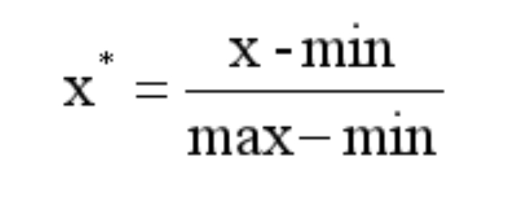

新数据=（原数据-最小值）/（最大值-最小值）

不足：当有新数据加入时需要重新进行数据归一化

## 进行标准化:

一个目标变量（y）可以认为是由多个特征变量（x）影响和控制的，这些特征变量的量纲和数值的量级通常会不一样；而通过标准化处理，可以使得不同的特征变量具有相同的尺度（也就是说将特征的值控制在某个范围内），这样目标变量就可以由多个相同尺寸的特征变量进行控制，这样，在使用梯度下降法学习参数的时候，不同特征对参数的影响程度就一样了

## 数据标准化和数据归一化的区别:

**1.数据归一化:**数据标准化的一种典型做法,即将数据统一映射到[0,1]区间上.

**2.数据的标准化:**将数据按照比例缩放,使之落入一个特定的区间.